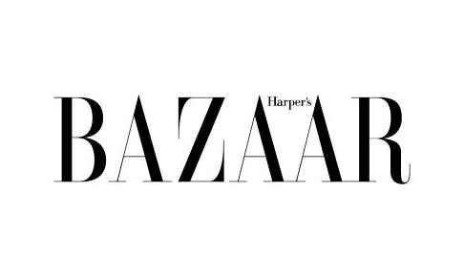

Dormire nella villa più grande di Mustique, l'isola privata preferita della Principessa Margaret

Posizionata in cima a una collina, affacciata direttamente sulla coste caraibiche
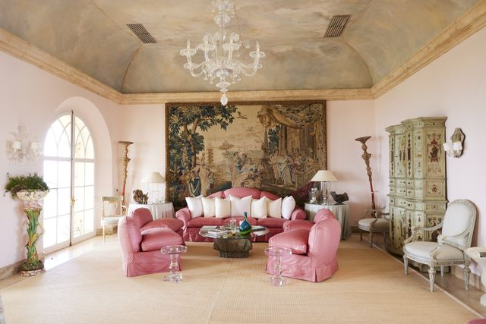
THE MUSTIQUE COMPANY
Un piccolo paradiso privato circondato dal mare dei Caraibi e dall'Oceano Atlantico, dove regnano un'atmosfera tranquilla, un clima mite, una vegetazione incontaminata e un mare cristallino. Difficile non innamorarsi di quest'oasi terrestre, il fascino ineguagliabile dell'isola conquistò anche la Principessa Margaret che, nel 1960 a bordo del Royal Yacht Britannia, visitò la destinazione caraibica insieme al neo sposo Antony Armstrong-Jones. Questo lembo di terra lungo otto chilometri e largo poco più di due chilometri, oggi ospita una dimora al centro di una delle due colline di Mustique, che è possibile affittare per una vacanza memorabile.
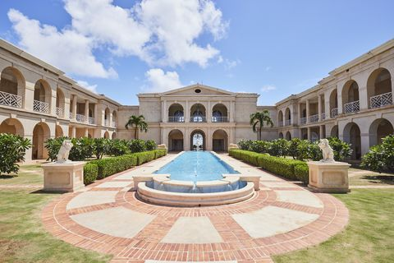

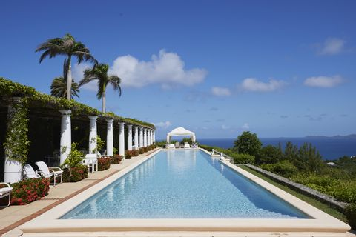
THE MUSTIQUE COMPANY
Il parco di quasi sette ettari circonda la dimora esclusiva, che si trova proprio al centro dell'isola, una posizione strategica affacciata sulle coste del mare caraibico. The Terraces, costruita nel 1986, vanta infatti una vista da sogno, che permette di giocare a tennis, tuffarsi in una delle tre piscine o pranzare all'aperto, osservando il panorama incomparabile di questo luogo.
Al piano terra della villa esclusiva si trovano un'ampia cucina, due terrazze, un'ariosa sala da pranzo e diverse camere da letto, ambienti dove riposarsi senza mai perdere di vista lo specchio d'acqua trasparente. L'insieme è accomunato da un'estetica in stile Palladiano e Veneziano, impreziosito dagli alti soffitti dipinti a mano da Jean-Claude Adenin. Gli spazi della villa The Terraces si estendono anche al piano superiore; una grande superficie definita da ricercate carte da parati decorate e mobili dai dettagli dorati: l'arredo dona alle restanti quattro camere da letto un tocco sfarzoso e unico da cui è difficile distogliere lo sguardo.
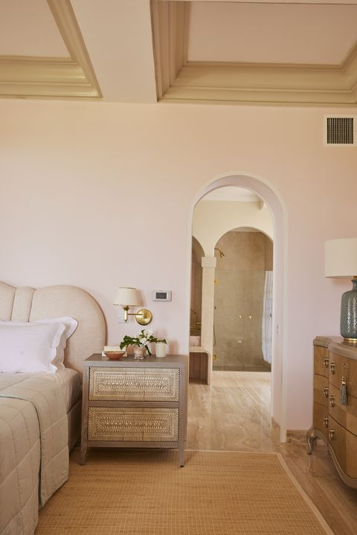
THE MUSTIQUE COMPANY
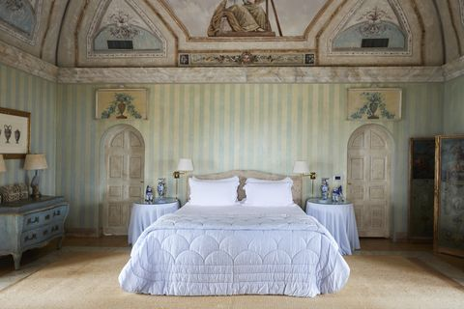
THE MUSTIQUE COMPANY
Un luogo idilliaco, dove trovare privacy e pace, ma per chi, oltre al relax, cerca anche intrattenimento, la residenza offre anche una sala cinema e una sala giochi. La più grande e la più costosa villa in affitto sull'isola di Mustique: The Terraces è un capolavoro protetto e straordinario, una destinazione da cui sarà difficile ripartire.

ENGLISH TRANSLATION

A small private paradise surrounded by the Caribbean sea and the Atlantic Ocean, where a peaceful atmosphere, a mild climate, unspoiled vegetation and crystalline sea reign. Difficult not to fall in love with this earthly oasis, the incomparable charm of the island also conquered Princess Margaret who, in 1960 aboard the Royal Yacht Britannia, visited the Caribbean destination together with her new husband Antony Armstrong-Jones. This strip of land eight kilometers long and just over two kilometers wide, today houses a house in the center of one of the two hills of Mustique, which can be rented for a memorable holiday.

The almost seven-hectare park surrounds the exclusive residence, which is located right in the center of the island, a strategic position overlooking the coasts of the Caribbean Sea. The Terraces, built in 1986, in fact boasts a dream view, which allows you to play tennis, dive into one of the three swimming pools or have lunch outdoors, observing the incomparable panorama of this place.
On the ground floor of the exclusive villa there is a large kitchen, two terraces, an airy dining room and several bedrooms, rooms where you can rest without ever losing sight of the transparent body of water. The whole is united by a Palladian and Venetian style aesthetic, embellished by the high ceilings hand painted by Jean-Claude Adenin. The spaces of the villa The Terraces also extend to the upper floor; a large surface defined by refined decorated wallpapers and furniture with golden details: the furniture gives the remaining four bedrooms a sumptuous and unique touch from which it is difficult to take your eyes off.
An idyllic place, where you can find privacy and peace, but for those who, in addition to relaxation, are also looking for entertainment, the residence also offers a cinema room and a games room. The largest and most expensive villa rental on the Isle of Mustique: The Terraces is a protected and extraordinary masterpiece, a destination that will be hard to leave.

